PERLINDUNGAN HUKUM BAGI NASABAH BANK TERHADAP PENGGUNAAN FACE RECOGNITION PADA APLIKASI NEOBANK

SKRIPSI

Diajukan untuk Memenuhi Tugas dan Melengkapi Syarat Guna Memperoleh Gelar Sarjana Strata 1 dalam Ilmu Hukum

Oleh:

SATRIO CRISGERINA YUDHO NPM 5118500168

PROGRAM STUDI ILMU HUKUM FAKULTAS HUKUM
UNIVERSITAS PANCASAKTI TEGAL 2022

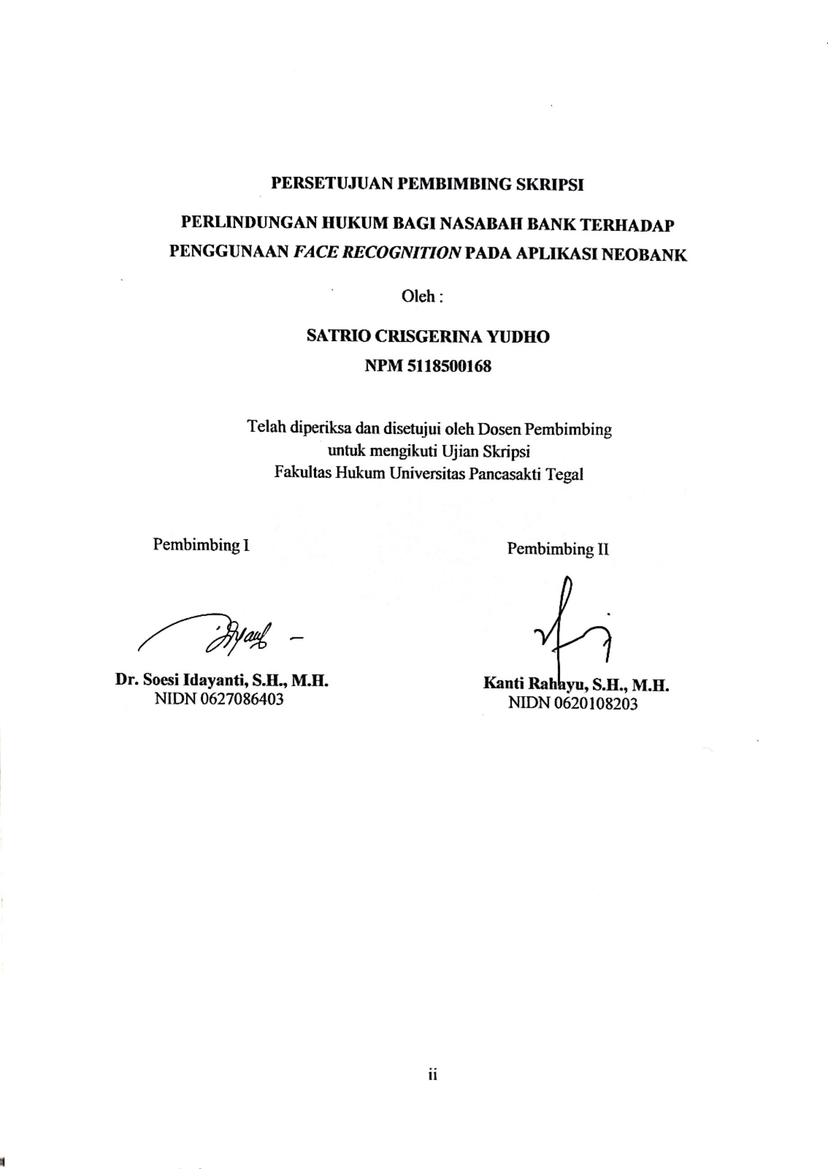
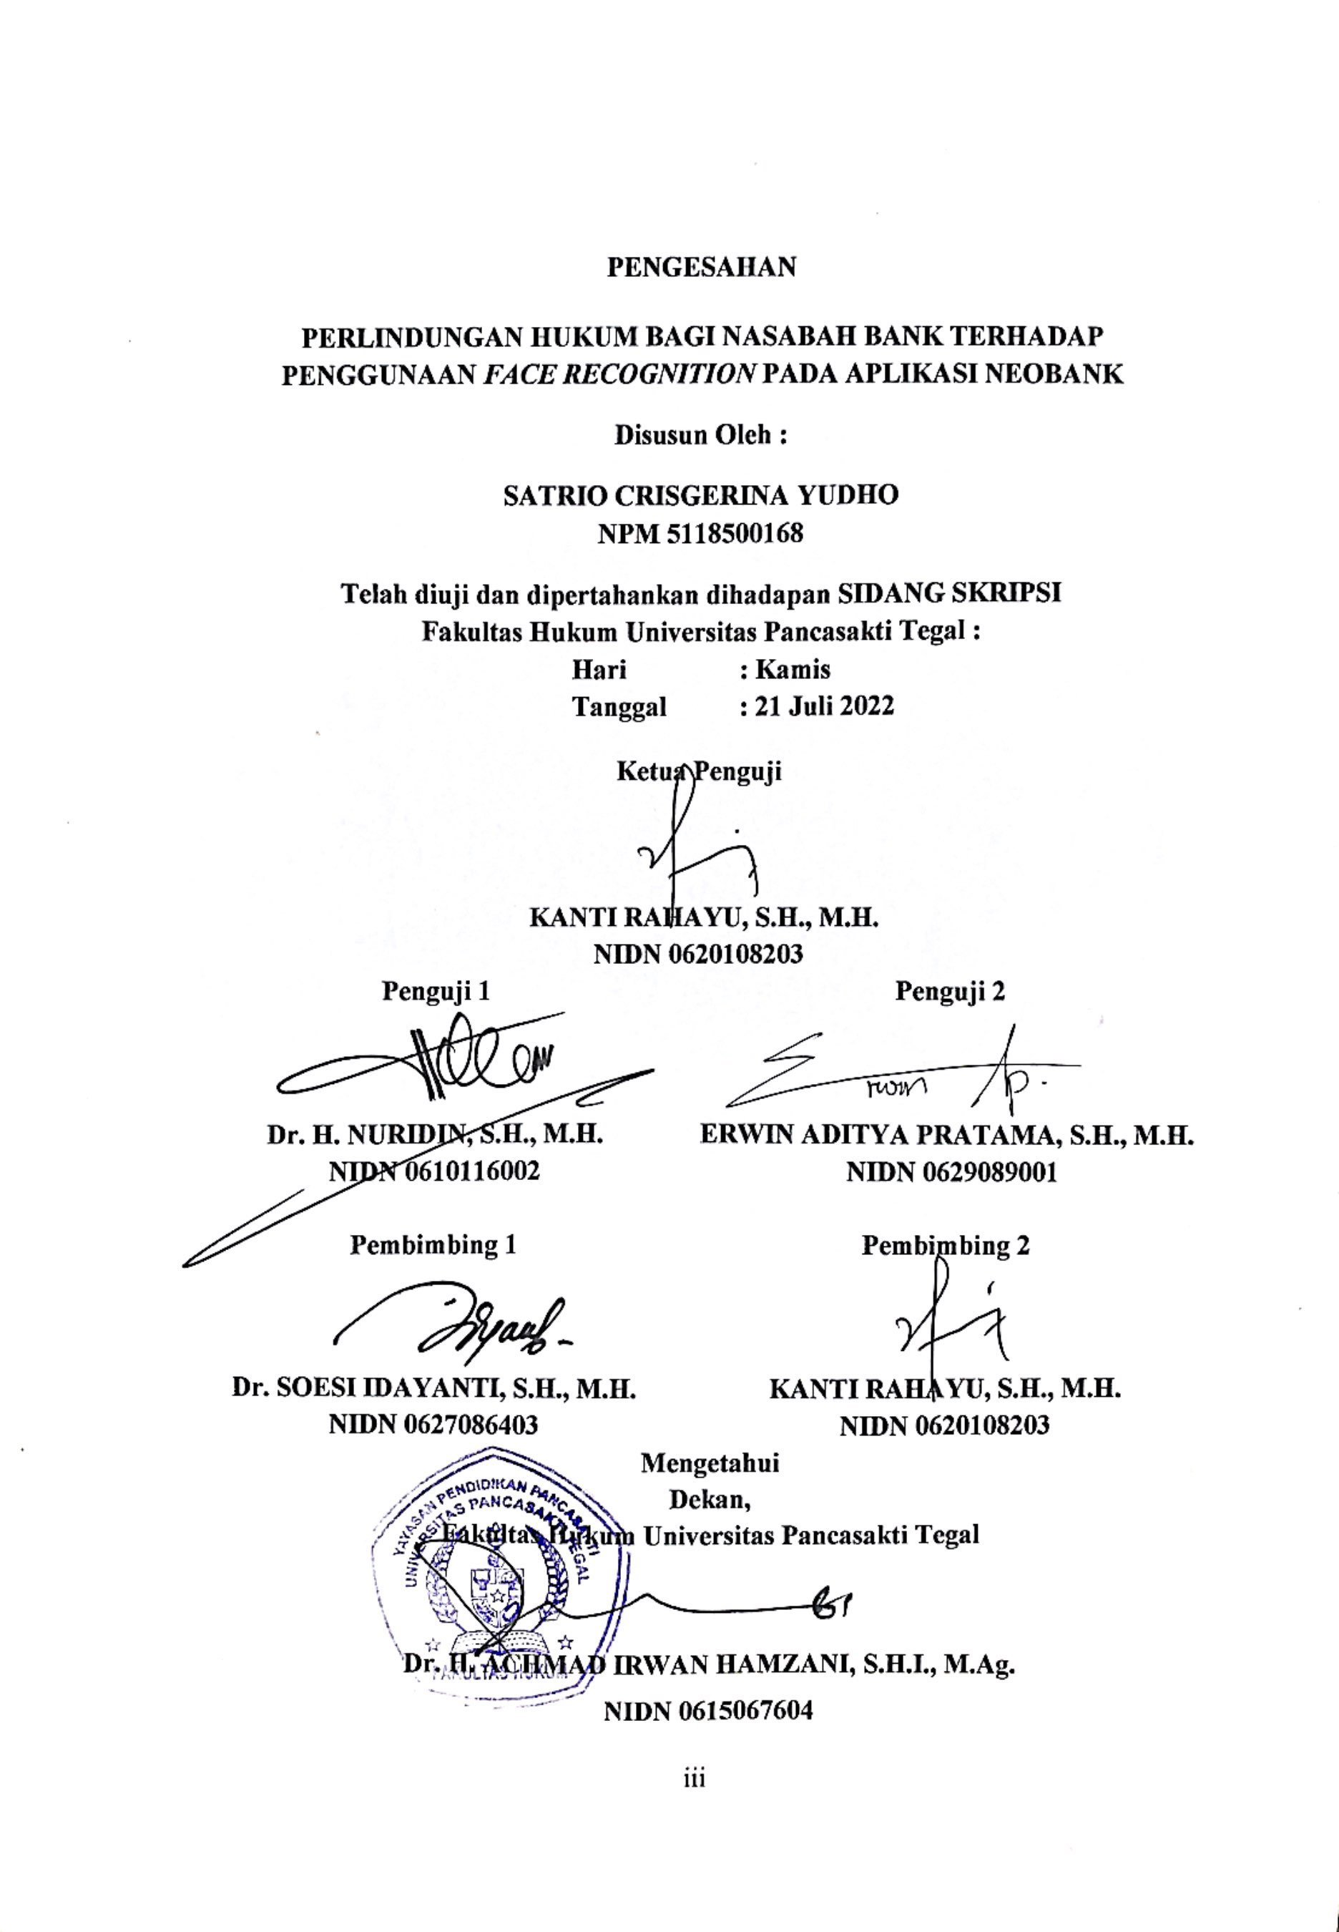
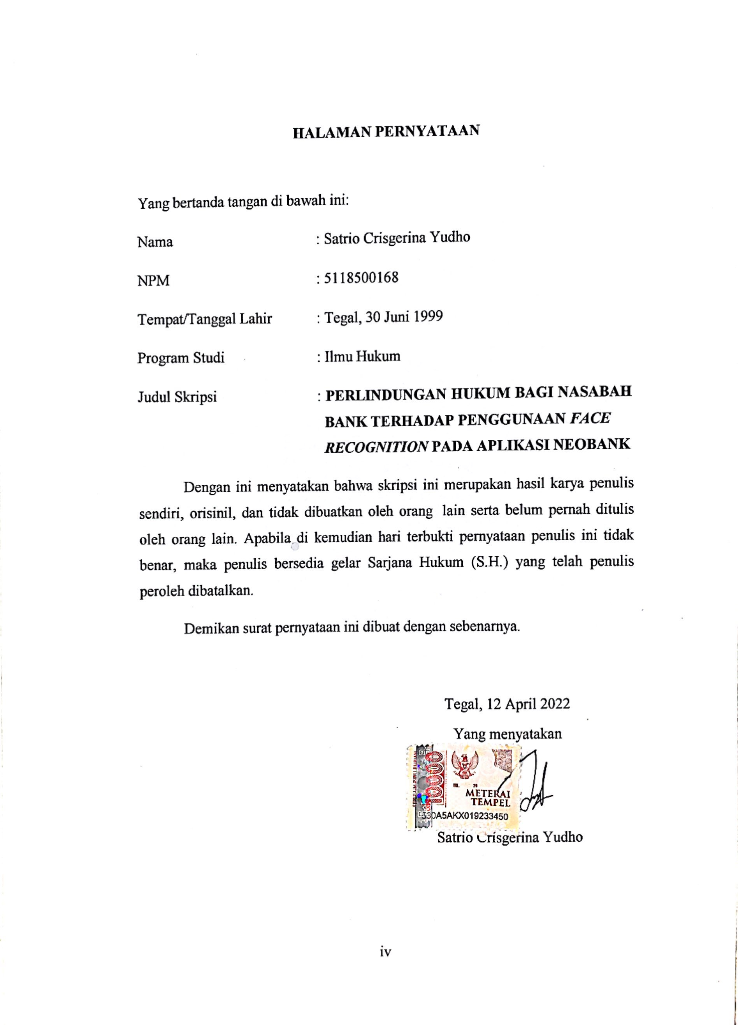

ABSTRAK

Perkembangan pada bidang teknologi informasi kini sangat pesat yaitu dengan adanya internet banking dalam dunia perbankan. Masalahl perlindungan hukum bagi nasbah perbankan merupakan suatu hal yang sangat dilematis, sehingga sampai saat ini masalah perlindunganl hukum bagi nasabah belum mendapatkanl tempat yangl baik dalam sistem Perbankan Nasional.

Penelitian ini bertujuan: (1) Untuk mengkaji pengaturan pengguna face recognition pada aplikasi Neobank (2) Untuk mengkaji perlindungan hukum bagi nasabah bank elektronik yang menggunakan face recognition pada aplikasi Neobank.

Jenis penelitian ini adalah penelitian kepustakaan (Library Research), yaitu Penelitian yang menggunakan data Sekunder. Pendekatan dalam penelitian ini bersifat Normatif dan dianalisis secara kualitatif.

Hasil penelitian dan pembahasan ini dapat diambil kesimpulan bahwa yang dilakukan pemerintah dalam menghadapi perlindungan hukum nasabah bank elektronik menggunakan Face Recognition adalah pemerintah menyediakan beberapa Pengaturan Pengguna Face Recognition di Aplikasi Perbankan terutama masalah perlindungan data privasi dan Pemerintah memberikan sarana Perlindungan Hukum Bagi Nasabah Bank Elektronik Menggunakan Teknologi Biometrik Face Recognition.

Berdasarkan hasil penelitian ini diharapkan akan menjadi bahan informasi dan masukan bagi mahasiswa, akademisi, praktisi, dan semua pihak yang membutuhkan di lingkungan Fakultas Hukum Universitas Pancasakti Tegal.

Kata Kunci: Perlindungan hukum, Nasabah, Face Recognition

ABSTRACT

Developments in the field of information technology are now very fast, namely the existence of internet banking in the banking world. The issue of legal protection for banking customers is a very dilemmatic matter, so that until now the issue of legal protection for customers has not had a good place in the National Banking system.

This study aims: (1) To examine the settings for face recognition users in the Neobank application (2) To examine the legal protection for electronic bank customers who use face recognition in the Neobank application.
This type of research is library research, namely research that uses secondary data. The approach in this research is normative and analyzed qualitatively.
The results of this research and discussion can be concluded that what the government does in dealing with the legal protection of electronic bank customers using Face Recognition is that the government provides several Face Recognition User Settings in Banking Applications, especially the issue of privacy data protection and the Government provides a means of Legal Protection for Electronic Bank Customers Using Technology Face Recognition Biometrics.
Keywords: Legal Protection, Customer, Face Recognition

PERSEMBAHAN

Alhamdulillah segala puji syukur atas kehadirat Allah Swt yang telah melimpahkan segala rahmat dan karunianya-Nya sehingga penulis bisa menyelesaikan skripsi ini dengan baik dan tepat waktu.
Penulis Persembahkan karya kecil ini Kepada Mereka.

- Terima kasih kepada Bapak tercinta (Rif’an) yang telah memberikan doa dan selalu memberikan support kepada penulis agar bersemangat dalam mengerjakan skripsi ini hingga selesai.
- Terima kasih Ibu tercinta (Almarhumah Rosmawati) yang telah memberikan doa dan selalu memberikan support kepada penulis agar bersemangat dalam mengerjakan skripsi ini hingga selesai.
- Terima kasih untuk adik-adiku Amanda Vebriyanti dan Rio Destianto Syaputro yang senantiasa mendoakan dan tetep semangat dalam bersekolah.
- Terima kasih untuk kekasih saya (Shafa Salma Fadia) yang selalu bersedia menemani saya mengerjakan skripsi ini hingga selesai.
- Terima kasih untuk temen-temenku Satya Nusa Bhakti, Dwiyogo Rachmat Ramadhan, Rizaldi Izza Maulana, Raka Pratama Putra, Muhammad Irham Dias Putra dan Muhammad Arif Huda yang telah membantu dan mendukung satu sama lain dalam mengerjakan penulisan ini.
- Terima kasih untuk Aplikasi Neobank yang sudah bersedia untuk menjadi tempat riset dalam menyelesaikan penelitian skripsi ini.

MOTTO

“Di dalam hidup, tidak selamanya kita akan selalu jadi pemenang. Terkadang, ada kalanya kita akan merasa kalah. Dan, itu tidak apa-apa”

"Allah tidak akan membebani seseorang melainkan dengan kesanggupannya. Ia mendapat pahala (dari kebijakannya) dan ia mendapat siksa (dari kejahatan yang dikerjakannya,"
(QS. Al-Baqarah: 286)

“The destination is not everything. So before you reach the end, keep your eyes open. Use the chance to take in the world around you”

KATA PENGANTAR

Dengan mengucapkan syukur kehadirat Allah Swt., alhamdulillah penyusunan skripsi ini dapat selesai. Dengan skripsi ini pula dapat menyelesaikan studi di Program Studi Ilmu Hukum Fakultas Hukum Universitas Pancasakti Tegal. Shalawat dan salam penulis sampaiakan kepada Rasullah Saw, yang membawa rahmat sekalian alam.
Penyusunan skripsi tidak lepas dari bantuan dan dorongan berbagai pihak yang kepadanya patut diucapkan terima kasih. Ucapan terima kasih penulis sampaikan kepada:
- Dr. Taufiqulloh., M.Hum. (Rektor Universitas Pancasakti Tegal).

- Dr. H. Achmad Irwan Hamzani, S.H.I., M.Ag. (Dekan Fakultas Hukum Universitas Pancasakti Tegal).
- Kanti Rahayu, S.H., M.H. (Wakil Dekan 1 Fakultas Hukum Universitas Pancasakti Tegal).
- Toni Haryadi, S.H., M.H. (Wakil Dekan 2 Fakultas Hukum Universitas Pancasakti Tegal).
- Imam Asmarudin, S.H., M.H. (Wakil Dekan 3 Fakultas Hukum Universitas Pancasakti Tegal).
- Muhammad Wildan, S.H., M.H. (Seketaris Program Studi Ilmu Hukum Universitas Pancasakti Tegal).

- Dr. Soesi Idayanti, S.H., M.H. (Dosen Pembimbing I) dan Kanti Rahayu, S.H., M.H. (Dosen Pembimbing II) yang telah berkenan memberikan bimbingan dan arahan pada penulis dalam penyusunan skripsi ini.
- Segenap dosen Fakultas Hukum Universitas Pancasakti Tegal yang telah memberikan bekal ilmu pengetahuan pada penulis sehingga bisa menyelesaikan studi Strata I. Mudah-mudahan mendapatkan balasan dari Allah Swt. Sebagai amal shalih.
- Segenap pegawai administrasi/karyawan Universitas Pancasakti Tegal khususnya di Fakultas Hukum yang telah memberikan layanan akademik dengan sabar dan ramah.
- Orang tua, serta saudara-saudara penulis yang memberikan dorongan moril pada penulis dalam menempuh studi dan menyelesaikan skripsi ini.
- Kawan-kawan penulis, dan semua pihak yang memberikan motivasi dalam menempuh studi maupun dalam penyusunan skripsi ini yang tidak dapat disebutkan satu-persatu.
Semoga Allah Swt. membalas semua amal kebaikan mereka dengan balasan yang lebih dari yang mereka berikan kepada penulis. Akhirnya hanya kepada Allah Swt. penulis berharap semoga skripsi ini dapat bermanfaat bagi penulis khususnya , dan bagi pembaca umumnya.

Tegal, 12 April 2022

Penulis

DAFTAR ISI

HALAMAN JUDUL i
PERSETUJUAN PEMBIMBING SKRIPSI ii
PENGESAHAN iii
HALAMAN PERNYATAAN iv
ABSTRAK v
ABSTRACT vi
PERSEMBAHAN vii
MOTTO viii
KATA PENGANTAR ix
DAFTAR ISI xi
BAB I 1
PENDAHULUAN 1
  - Latar Belakang Masalah 1
  - Rumusan Masalah 9
  - Tujuan Penelitian 9
  - Manfaat Penelitian 10
  - Tinjauan Pustaka 10
  - Metode Penelitian 14
  - Sistematika Penulisan Skripsi 16
BAB II 18
TINJAUAN KONSEPTUAL 18
- Tinjauan Umum Tentang Perlindungan Hukum 18
- Tinjauan Umum Tentang Bank 29
- Tinjauan Umum Tentang Nasabah 49
- Tinjauan Umum Tentang Elektronik, Aplikasi dan Face Recognition... 50 BAB III 59
HASIL PENELITIAN DAN PEMBAHASAN 59
- Pengaturan Pengguna Face Recognition Pada Aplikasi Neobank 59
- Perlindungan Hukum Bagi Nasabah Bank Terhadap Penggunaan Face Recognition Pada Aplikasi Neobank 69
BAB IV 103
PENUTUP 103
- Kesimpulan 103
- Saran 104
Daftar Pustaka 106
DAFTAR RIWAYAT HIDUP 111

